Урок физического эксперимента «Виды топлива. Удельная теплота сгорания топлива»

Тема: Виды топлива. Удельная теплота сгорания топлива
Цели урока:
– сформировать понятие об энергии топлива;
– рассмотреть физические основы горения веществ;
– обеспечить понимание учащимися физической сути удельной теплоты сгорания топлива;
Задачи урока:
– закрепить знание формулы для расчета количества теплоты, выделяемого при сгорании топлива;
– воспитание познавательной и коммуникативной активности, интереса к предмету;
– формировать навыки здорового питания;
Оборудование:
– коллекция видов топлива;
– таблица «Удельная теплота сгорания основных видов топлива»;
– модели молекул кислорода и углерода на магнитных держателях;
– фольга алюминиевая размером 15 х 20 мм — 2 шт. на парту;
– полоска картона размером 15 х 20 см 1 шт. на парту;
– пипетки медицинские 2 шт. на парту;
– два маленьких пузырька со спиртом и бензином на парту;
– вата и спички.
Вид урока: урок физического эксперимента
Тип урока: комплексное применение знаний и умений.
I. Организационный момент.
Учитель.
Уголь, нефть, и торф, и ртуть
Ведь не люди создают.
Нам природа их дала
Для чего-то создала.
Уголь нужен для печей,
А бензин для «Москвичей».
Торф пригож для наших ТЭЦ.
Ну почему все говорят
Что эти вещества горят.
Сейчас мы выясним все смело:
В них углерод, вот в чем тут дело.
Учитель.
Сегодня на уроке мы ознакомимся с различными видами топлива. Что такое топливо? (Вещество, которое способно гореть и выделять при горении тепло.)
Какие виды топлива вы знаете? (Дрова, уголь, бензин, керосин, солярка и т.д.)
(Учитель показывает коллекцию «Виды топлива».)
Ребята, но почему эти вещества горят? И почему при горении выделяется тепло? Давайте разберемся в этом.
II. Объяснение нового материала.
Известно, что молекулы любого вещества состоят из атомов. Молекулы можно разделить на атомы. Деление молекулы называют химической реакцией разложения. Чтобы разделить молекулы на атомы, необходимо преодолеть силы притяжения атомов, а значит, совершить работу, то есть затратить энергию.
При соединении атомов в молекулу энергия, наоборот, выделяется. Такое соединение атомов в молекулы происходит при сжигании топлива. Обычное топливо (уголь, бензин, нефть, дерево и т.д.) содержит углерод. Вы знаете, что без доступа воздуха, горение невозможно. При горении атомы углерода соединяются с атомами кислорода, которые содержатся в воздухе.
(На доске учитель показывает модели молекул кислорода и углерода на магнитных держателях).
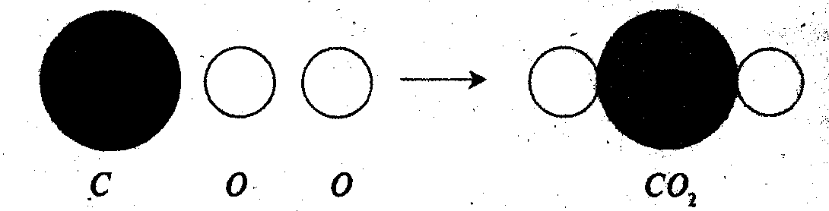
Каждый атом углерода соединяется с двумя атомами кислорода, при этом образуется молекула углекислого газа (оксида углерода) и выделяется энергия в виде тепла.
Представьте себе, что при расчете работы различных двигателей инженеру надо точно знать, какое количество теплоты может выделять сжигаемое горючее, надолго ли хватит этого горючего при работе двигателя. Опытным путем находят, какое количество теплоты выделится при полном сгорании одинакового количества топлива различных видов. Проделаем такой опыт.
Две маленьких полоски фольги, полоска картона, две медицинские пипетки, два пузырька со спиртом и бензином, два маленьких кусочка ваты и спички, раздаются на каждую парту.
Ход опыта
1. Положим на картон два маленьких кусочка фольги одинакового размера.
2. Положим на полоски (кусочки) фольги два одинаковых комочка ваты размером со спичечную головку.
3. На один кусочек ваты капнем спирт, а на другой бензин и зажжем их одновременно
4. Когда спирт и бензин сгорят полностью, прикоснитесь к кусочкам фольги.
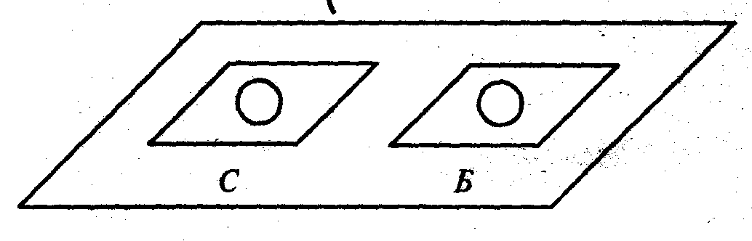
Вопросы
1. Одинаково ли нагрелись кусочки фольги? (Кусочек фольги, где сгорел бензин, нагрелся сильнее.)
2. Какое топливо спирт или бензин, выделило больше тепла при полном сгорании? (Бензин выделил больше тепла, чем спирт.)
Учитель. Физическая величина, показывающая, какое количество теплоты выделяется при полном сгорании топлива массой 1 кг, называется удельной теплотой сгорания топлива. Удельная теплота сгорания топлива обозначается буквой q, а ее единица измерения Дж/кг.
Обратите внимание на таблицу.
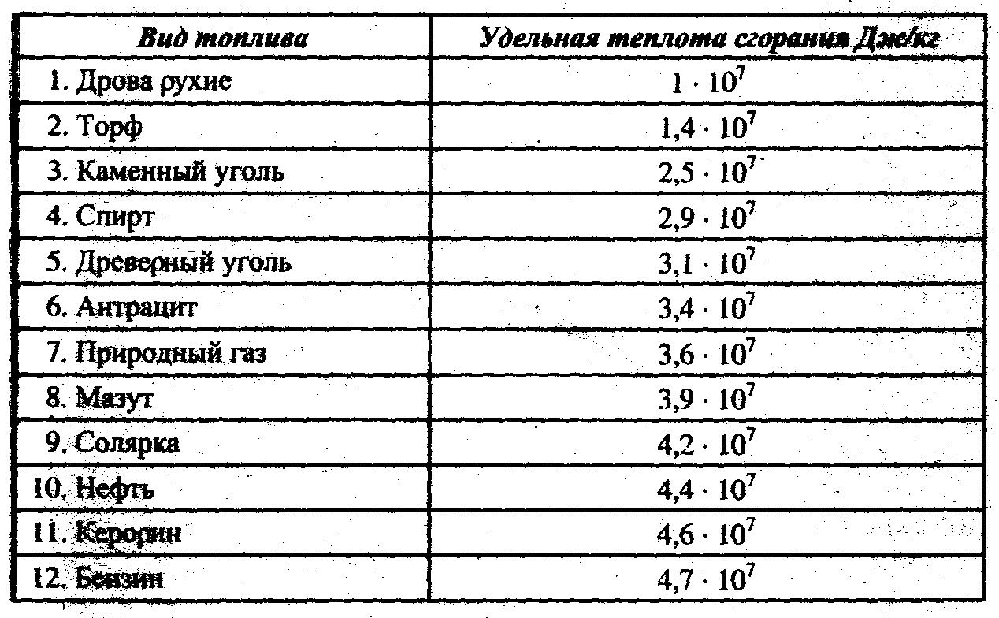
Учитель. Из таблицы видно, что, например, удельная теплота сгорания керосина 4,6∙10¹ Дж/кг. Это значит, что при полном сгорании 1 кг керосина выделяется количество теплоты, равное 4,6 ∙ 10⁷ Дж, то есть 46 миллионов джоулей.
В таблице против слова «торф» стоит 1,4 ∙ 10⁷ Дж/кг. Что это означает? (При полном сгорании торфа выделяется 14000000Дж теплоты.)
Ну а если сжигается не 1кг торфа, а 2кг? Тогда выделяется в 2 раза больше теплоты, т.е. 2,8 ∙ 10⁷ Дж).
Чтобы подсчитать количество теплоты Q, выделяющееся при сгорании топлива любой m, нужно удельную теплоту сгорания q умножить на массу сгоревшего топлива: Q = q ∙ m

III Закрепление изученного.
Учитель. А теперь попробуем решить такую задачу. Рассчитаем, сколько теплоты выделяется при полном сгорании 0,5 литров спирта.
(Ученик работает у доски.)
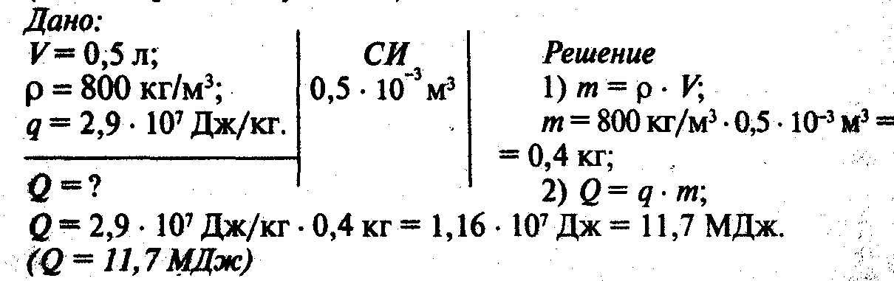

Учитель. А сейчас выясним, сколько воды можно нагреть от 20°С до кипения, если бы все тепло, выделенное при сгорании 840 г каменного угля, пошло только на нагрев воды.
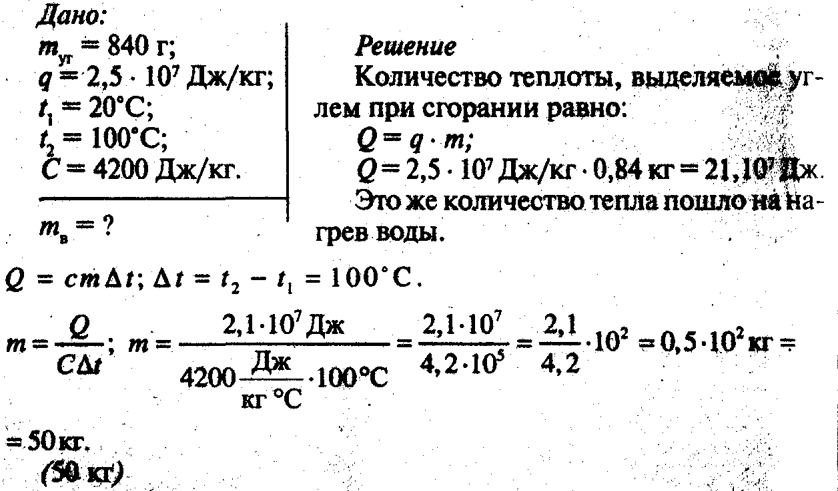

IV. Подведение итогов.
Подведем итоги при помощи игры «Последняя пятерка». Правила игры: кто последний скажет предложение о том, что мы узнали нового на уроке, тот получит пятерку.

Домашнее задание: §10, решить из упр.5 (№1) стр.27,

Учитель.
Старания, знания я требую от вас,
Мой удивительно трудолюбивый класс
Что надо, всё мы изучили
И хорошие оценки получили.

